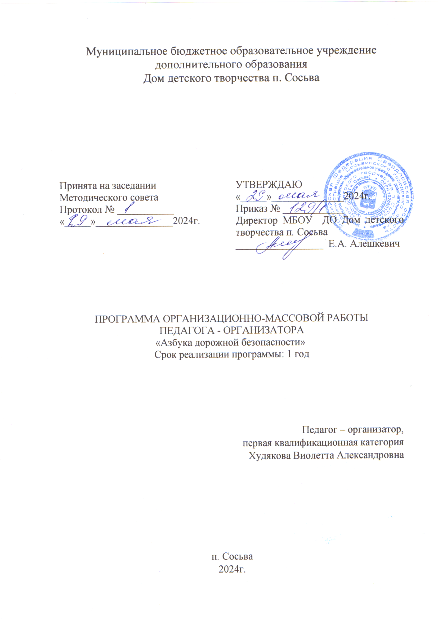

Пояснительная записка

Развитие сети дорог, резкий рост количества транспорта породил целый ряд проблем. Травматизм на дорогах - это проблема, которая беспокоит людей всех стран мира. Плата очень дорогая и ничем не оправданная.
Актуальность программы состоит в том, что в процессе её реализации решаются теоретические и практические вопросы профилактики ДДТТ, обучающиеся получают знания и отрабатывают умения, позволяющие им чувствовать себя уверенно на улицах города, а также у них развивается познавательный интерес в области истории дорогостроения, автомобиля и Правил дорожного движения.
Данная программа сориентирована на изучение основ безопасности направленных на обеспечение безопасности личности на дороге от всех источников угроз, на знания и навыки использования правил дорожного движения в жизни, которые являются одним из фрагментов культуры личной безопасности.
Программа «Азбука дорожной безопасности» имеет цель не механическое заучивание ПДД, а формирование и развитие познавательной деятельности, ориентированной на понимание опасности и безопасности.
Игровые технологии, применяемые в программе, дают возможность включиться обучающимся в практическую деятельность, в условиях ситуаций, направленных на воссоздание и усвоение опыта безопасного поведения на дорогах и улицах, в котором складывается и совершенствуется самоуправление поведением.
Программа составлена по трем основным видам деятельности:
- обучение детей происходит на основе современных педагогических технологий теоретическим знаниям: правилам дорожного движения и безопасного поведения на улице;
- творческие работы обучающихся (изучение тематических иллюстраций, плакатов, слайдов и выполнение креативных заданий, развивающих их познавательные способности, необходимые им для правильной и безопасной ориентации в дорожной среде);
- практическая отработка координации движений, двигательных умений и навыков безопасного поведения на улицах, дорогах и в транспорте с использованием для этого комплекса игр (сюжетные, ролевые, игры по правилам и др.) и специальных упражнений (вводные, групповые, индивидуальные).
Новизна программы заключается в том, что она создаёт условия для социальной практики обучающегося в его реальной жизни, накопления нравственного и практического опыта. В настоящее время все большее внимание уделяется вопросам расширения внеурочной работы и дополнительного образования детей по профилактике детского дорожно- транспортного травматизма. Вопросы дорожно-транспортного травматизма и изучения 3 правил дорожного движения рассматриваются как один из аспектов личной безопасности ребенка. Ведущей концептуальной идеей программы является воспитание дисциплинированных участников дорожного движения, уменьшение числа дорожно-транспортных происшествий, участниками которых становятся дети. Данная программа является современным педагогическим средством формирования социальной компетентности школьников в вопросах безопасности жизнедеятельности. В программе учитывались требования и рекомендации работников ГИББД, интересы и возрастные особенности детей и подростков.
Педагогическая целесообразность программы состоит в том, что в результате прохождения данного курса обучающиеся овладевают знаниями и навыками правильного поведения в конкретной дорожной ситуации, приобретают такие качества в вопросах безопасности на дорогах, как самодисциплина и самоконтроль, которые в дальнейшем помогут им сохранить своё здоровье на улицах города. Программа ориентирована на здоровьесберегающие ценности, на партнёрское отношение детей и взрослых, на создание условий для развития социально-адаптированной личности в вопросах безопасности дорожного движения.
Отличительная особенность данной дополнительной образовательной программы в том, что она насыщена игровыми моментами, способствует развитию творчества, самостоятельности, помогает подготовиться к действиям в сложных дорожных ситуациях и знакомит с правилами собственной безопасности и правилами оказания первой медицинской помощи.
Программой предусмотрено знакомство с историей ГИБДД в России. Программа направлена на формирование у детей сознательного ответственного отношения к личной безопасности и безопасности окружающих.
Программа учитывает особенности обучения детей разного возраста, их психологическую устойчивость к стрессу.
Программа предусматривает занятия по каждой теме в форме игр, викторин, тестов, спектаклей, контрольных срезов
Цель программы – создание условий для развития личности обучающихся, способных ориентироваться и действовать в динамично-изменяющейся дорожно-транспортной среде, привитие навыков правильного поведения на улицах города, во дворе и городском транспорте, воспитание социальной ответственности, уверенности и активной жизненной позиции в деле пропаганды и агитации в профилактике ДДТТ.
Задачи программы:
Обучающие:
1.Ознакомить обучающихся с основными правилами безопасного поведения на дороге;
2.Изучить специальную дорожную терминологию;
3. Практически закреплять знания и умения по правилам вождения велосипеда на специально отведенной площадке;
4.Обучить обучающихся правилам оказания первой медицинской помощи при ДТП;
5. Освоить новые активные формы агитации и пропаганды ПДД.
Развивающие:
1.Формировать и развивать навыки безопасного поведения на дороге;
2.Формировать умения предвидеть сложные ситуации – «Ловушки» на проезжей части, избегать их, а при необходимости – быстро принимать решения и действовать в соответствии с дорожной обстановкой;
3.Развивать общую культуру личности обучающихся, расширять их общий кругозор;
4. Сформировать навыки самооценки, самоанализа своего поведения на улице и в транспорте.
Воспитательные:
1.Воспитывать уважительные, дружелюбные отношения между обучающимися разного возраста в процессе овладения знаниями и навыками безопасного поведения на дороге;
2.Воспитывать бережное, ответственное отношение к своим безопасности и здоровью;
3.Воспитывать активную гражданскую позицию, чувство ответственности перед коллективом за порученное дело;
4.Воспитывать чувство сострадания и милосердия к пострадавшим в ДТП.
Сроки реализации: программа рассчитана на 1 год.
Формы работы:
Групповая, индивидуальная, рейд, эстафета, викторина, экскурсия, конкурс, концерт, беседа, выступление, обучение младших старшими, встречи с работниками ГИБДД, экскурсии на улицу или перекрёсток, выполнение рисунков, атрибутов к сюжетно-ролевым и деловым играм, показ спектакля, практическая работа по проведению пропаганды безопасности дорожного движения через некоторые, выше перечисленные формы.
Формы подведения итогов реализации программы:
Выставки, праздники, театрализованные представления, марафон, конкурс агитбригады, соревнования.
Результаты:
уметь применять знания Правил дорожного движения на практике, выделять нужную информацию; читать информацию по дорожным знакам; оценивать дорожную ситуацию.
знать: историю возникновения ПДД; безопасный путь из дома до школы, дорожные знаки; сигналы светофора;
виды транспорта; причины ДТП; правила поведения в транспорте.

Содержание программы «Азбука дорожной безопасности»

№  п/п | Тема | Сроки | Аудитория
1. | Улица полна неожиданностей. | систематически | Обучающиеся МБОУ ДО Дом детского творчества п. Сосьва
2 | Дорога в школу | По плану мероприятий | Педагоги, работники, обучающиеся
3. | Наша улица, наш район. | ежемесячно | Педагоги, родители, обучающиеся, социальные партнёры.
4. | Как рождаются опасные ситуации на дорогах | По плану | Педагоги, работники, родители, обучающиеся
5. | Викторина | систематически | Обучающиеся МБОУ ДО Дом детского творчества п. Сосьва
6. | Наши верные друзья на улицах и дорогах. | По календарным датам | Обучающиеся МБОУ ДО Дом детского творчества п. Сосьва
7. | Сигналы регулирования дорожного движения | По согласованию с УО | Педагоги, обучающиеся, родители, учащиеся ОУ СГО
8. | Игра «Регулировщик» | По плану мероприятий | Педагоги, работники, обучающиеся
9. | Дорожные знаки. | ежемесячно | Педагоги, родители, обучающиеся, социальные партнёры.
10. | Запрещающие знаки | По плану | Педагоги, работники, родители, обучающиеся
11. | Предупреждающие знаки | систематически | Обучающиеся МБОУ ДО Дом детского творчества п. Сосьва
12. | Знаки особого предписания и знаки сервиса | По календарным датам | Обучающиеся МБОУ ДО Дом детского творчества п. Сосьва
13 | Опасные ситуации на дорогах | По согласованию с УО | Педагоги, обучающиеся, родители, учащиеся ОУ СГО
14. | Знай правила дорожного движения как таблицу умножения | По плану мероприятий | Педагоги, работники, обучающиеся
15. | Где можно и где нельзя играть. Мостовая не для игры. | ежемесячно | Педагоги, родители, обучающиеся, социальные партнёры.
16 | Особенности движения по мокрой и скользкой дороге. | По плану | Педагоги, работники, родители, обучающиеся
17 | Мы- пассажиры | систематически | Обучающиеся МБОУ ДО Дом детского творчества п. Сосьва
18 | КВН «Транспорт и правила поведения в нём» | По календарным датам | Обучающиеся МБОУ ДО Дом детского творчества п. Сосьва
19. | Клуб внимательных пешеходов. | По плану мероприятий | Педагоги, работники, обучающиеся
20. | Маленькие секреты транспорта. | систематически | Обучающиеся МБОУ ДО Дом детского творчества п. Сосьва
21 | Инспектор ГИБДД в гостях у ребят. | По согласованию с УО | Педагоги, обучающиеся, родители, учащиеся ОУ СГО
22. | Тест по ПДД | По плану мероприятий | Педагоги, работники, обучающиеся
23 | Праздник «Мы знаем правила дорожного движения» | ежемесячно | Педагоги, родители, обучающиеся, социальные партнёры.

Требования к уровню подготовки обучающихся кружка БДД
Обучающиеся должны:
Знать/понимать:
- правила дорожного движения, нормативные документы об ответственности за нарушение ПДД;
- серии дорожных знаков и их группы, сигналы светофора и регулирования;
- способы оказания первой медицинской помощи;
- техническое устройство велосипеда.
уметь:
- работать с правилами дорожного движения, выделять нужную информацию;
- работать по билетам, предложенным газетой «Добрая дорога детства»;
- читать информацию по дорожным знакам; оценивать дорожную ситуацию;
- оказывать первую медицинскую помощь пострадавшему, пользоваться индивидуальной медицинской аптечкой;
- решать дорожные задачи;
- управлять велосипедом.
иметь навыки:
- дисциплины, осторожности, безопасного движения как пешехода, пассажира, велосипедиста;
- взаимной поддержки и выручки в совместной деятельности;
- участия в конкурсах, соревнованиях;
- анализа опасных дорожных ситуаций, связанных с угрозой жизни и здоровья;
- обращения, в случае необходимости в соответствующие службы экстренной помощи;
- активной жизненной позиции образцового участника дорожного движения.

Научно – методическое обеспечение:

1.Государственный образовательный стандарт.
2.Учебный план и учебные программы.
3.Методические рекомендации по курсу ОБЖ для занятий по ПДД.
4.Учебники по ОБЖ, ПДД.
5.Методические разработки для родителей, обучающихся и педагогов.
6.Газета «Добрая Дорога Детства»
7.Журнал по ПДД «Путешествие на зелёный свет»

Информационное обеспечение:

1. Обзор аналитической информации;
2.Оформление информационных стендов;
3. Банк данных (разработки уроков, беседы для уч-ся, лекции и беседы для родителей, разработки внеклассных мероприятий)
4.Контрольные срезы, тесты

Материально-техническое обеспечение:

1.Мультимедийный кабинет по безопасности дорожного движения ОУ (комбинированный) и его оснащение:
- компьютер с экраном и проектором;
- магнитофон;
- видеомагнитофон;
- видеотека на тему БДД;
- слайдовые презентации.
2.Учебная площадка по безопасности дорожного движения ОУ:
- учебно-тренировочный перекрёсток;
- учебная трасса для фигурного вождения велосипеда с препятствиями.

Наглядность и оборудование для работы с обучающимися

Наглядные пособия:

- плакаты, сюжетные картинки по БДД;
- наглядная агитация для родителей и детей;
- магнитная доска «Перекрёсток» с набором знаков и машинок на магнитах;
- наборы знаков ДД;
- детский педальный транспорт (велосипед)
- игры настольные;
- световозвращатели: фликеры и катафоты.

Атрибуты для сюжетно-ролевых игр:
- форма ЮИД;
- форма инспектора ГИБДД;
- игрушки транспортные;
- флажки для перехода улиц;
- жезлы;
- планшеты с перекрестком.

Плакаты

1.«Улицы безопасности», изд. «3Рим», 16 плакатов.
2. Ижевский П.В. «Безопасность дорожного движения», 12 плакатов, 1-4 кл.
3.Набор плакатов «Дорожная азбука», изд. Кедр, М. 2008.
4.ПДД. Комплект плакатов по ситуационному обучению детей БД.-ТОО,Балчуг:Екатеринбург,1996.
5. «Детям о ПДД», альбом из 10 плакатов.М: «СОУЭЛО», 2002
6.Первая медицинская помощь при ЧС №5 . комплект из 10 плакатов. М: Биб. «Военные издания», 2006.
7.ПДД. комплект из 18 плакатов. Екатеринбург:Уральский фонд БДД,2006.
8.Крутиков. Комплект плакатов по ПДД,М: Центр «Учебная книга»,2002

АННОТАЦИЯ
к программе «Азбука дорожной безопасности»
Программа «Азбука дорожной безопасности» создает условия для социального становления личности каждого ребенка, через вовлечение его в общественно – полезную деятельность и его положительную мотивацию, интересы и потребности, реализуемые в различных видах досуга.
Программа направлена на духовно – нравственное становление личности ребенка, на развитие его творческих способностей, познавательных интересов, на формирование социальных умений и навыков, необходимых в жизненном самоопределении.

Сведения об авторе:

Худякова Виолетта Александровна
Место работы:
МБОУ ДО Дом детского творчества п. Сосьва
Педагог – организатор,
1 квалификационная категория
Стаж педагогической работы (по специальности):17 лет; в данной должности – 17 лет.
Образование:
2007, ГОУ Свердловский областной педагогический колледж г. Екатеринбург, Специальность: социальный педагог, квалификация: педагог – организатор.
2012, ФГАОУ ВПО Российский государственный педагогический университет. Институт социологии и права., г. Екатеринбург, специальность: юриспруденция, квалификация: учитель права.
Адрес:
624971, п. Сосьва, ул. Отлинская,9
тел.: 89533866174,
e-mail: vio.khudyakova@yandex.ru

СПИСОК ИСТОЧНИКОВ ЛИТЕРАТУРЫ:

Нормативно – правовые акты:

Программа разработана в соответствии с нормативными и методическими документами:
- Федеральный Закон от 29.12.2012 № 273-ФЗ «Об образовании в Российской Федерации» (далее - ФЗ).
- Федеральный закон Российской Федерации от 14.07.2022 № 295-ФЗ «О внесении изменений в - Федеральный закон «Об образовании в Российской Федерации».
- Федеральный закон Российской Федерации от 24.07.1998 № 124-ФЗ «Об основных гарантиях прав ребенка в Российской Федерации» (в редакции 2013 г.).
- Концепция развития дополнительного образования детей до 2030 года, утвержденной распоряжением Правительства Российской Федерации от 31.03.2022 № 678-p.
- Стратегия развития воспитания в Российской Федерации на период до 2025 года (распоряжение Правительства Российской Федерации от 29.05.2015 № 996-р).
- Постановление Главного государственного санитарного врача Российской Федерации от 28.09.2020 № 28 «Об утверждении санитарных правил СП 24.3648-20 «Санитарно-эпидемиологические требования к организациям воспитания и обучения, отдыха и оздоровления детей и молодежи» (далее СанПиН).
- Постановление Главного государственного санитарного врача Российской Федерации от 28.01.2021 № 2 «Об утверждении санитарных правил и норм СанПиН 1.2.3685-21 «Гигиенические нормативы и требования к обеспечению безопасности и (или) безвредности для человека факторов среды обитания».
- Приказ Министерства образования и науки Российской Федерации от 23.08.2017 № 816 «Об утверждении Порядка применения организациями, осуществляющими образовательную деятельность, электронного обучения, дистанционных образовательных технологий при реализации образовательных программ».
- Приказ Министерства труда и социальной защиты Российской Федерации от 05.05.2018 № 298 «Об утверждении профессионального стандарта «Педагог дополнительного образования детей и взрослых».
- Приказ Министерства просвещения Российской Федерации от 27.07.2022 № 629 «Об утверждении Порядка организации и осуществления образовательной деятельности по дополнительным общеобразовательным программам» (далее — Порядок).
- Приказ Министерства просвещения Российской Федерации от 03.09.2019 № 467 «Об утверждении Целевой модели развития региональных систем дополнительного образования детей».
- Приказ Министерства науки и высшего образования Российской Федерации и Министерства просвещения Российской Федерации от 05.08.2020 № 882/391 «Об утверждении Порядок организации и осуществления образовательной деятельности при сетевой форме реализации образовательных программ»
- Письмо Минобрнауки России от 18.11.2015 № 09-3242 «О направлении информации» (вместе с «Методическими рекомендациями по проектированию дополнительных общеразвивающих программ (включая разноуровневые программы)».
- Письмо Минобрнауки России от 28.08.2015 № АК-2563/05 «О методических рекомендациях» (вместе с «Методическими рекомендациями по организации образовательной деятельности с использованием сетевых форм реализации образовательных программ».
- Письмо Минобрнауки России от 29.03.2016 № ВК-641/09 «О направлении методических рекомендаций» (вместе с «Методическими рекомендациями по реализации адаптированных дополнительных общеобразовательных программ, способствующих социально-психологической реабилитации, профессиональному самоопределению детей с ограниченными возможностями здоровья, включая детей-инвалидов, с учетом их особых образовательных потребностей»).
- Приказ Министерства образования и молодежной политики Свердловской области от 30.03.2018 № 162-Д «Об утверждении Концепции развития образования на территории Свердловской области на период до 2035 года».
- Приказ Министерства образования и молодежной политики Свердловской области от 29.06.2023 № 785-Д «Об утверждении Требований к условиям и порядку оказания государственной услуги в социальной сфере «Реализация дополнительных образовательных программ в соответствии с социальным сертификатом».
- Уставом Муниципального бюджетного образовательного учреждения дополнительного образования Дом детского творчества п. Сосьва;
- Положением о дополнительных общеобразовательных общеразвивающих программах МБОУ ДО ДДТ п. Сосьва;
- Локальные нормативные акты МБОУ ДО ДДТ п. Сосьва, регламентирующими образовательную деятельность.

Литература для педагога:

Три сигнала светофора. Дидактические игры, викторины. М: Просвещение, 1998
Филенко М.Н. Школьникам о правилах дорожного движения. М: Просвещение,1985 .
Князева Р.А. 100 задач по ПДД. М: Педагогика,1997

Литература для обучающихся:

Профилактика детского дорожно-транспортного травматизма в начальной и средней школе: уроки, классные часы, внеклассные мероприятия, занятия с родителями. – Волгоград: Учитель, 2006.
Воронова Е.А. Красный, желтый, зеленый. ПДД во внеклассной работе. – Ростов н/Д: Феникс, 2006.
Ковалева Н.В. Конкурсы, Викторы, праздники по ПДД для школьников. – Ростов н/Д: Феникс, 2006.

Литература для родителей:

Михайлов А.А. Игровые занятия в курсе «Основы безопасности жизнедеятельности». 5-9 кл.– М.: Дрофа, 2004.
Дмитрук В.П. Правила дорожного движения для школьников./Серия «Здравствуй школа!». – Ростов н/Дону: Феникс, 2005.
Конкурсы, викторины, праздники по правилам дорожного движения для школьников/ Н.В. Ковалева – Изд. 2-е – Ростов н/Д.: Феникс, 2006.
Правила дорожного движения для детей./Сост. В.Надеждина. – М.: АСТ; Мн.: Харвест,2006.
Ковалько В.И. Игровой модульный курс по ПДД или школьник вышел на улицу: 1-4 классы. – М.: ВАКО, 2006.

